**Задание по дисциплине**

**«Современные программные продукты в пожарной безопасности»**

**Специальность: Пожарная безопасность, заочное обучение**

1. Для всех обучающихся: изучить теоретический материал и ответить на контрольные вопросы.

2. Выполнить лабораторные работы по индивидуальному заданию:

Группа: ПБ-21

|  |  |  |  |  |  |
| --- | --- | --- | --- | --- | --- |
| № | Ф.И.О.  обучающегося | №  варианта,  **ЛР№1** | Численное значение параметра - *N* | Численное значение параметра - *V* | №  варианта,  **ЛР№2** |
|  | Барякшева А.А. | 1-10 | 2 | 2 | 2 |
|  | Бойцов А.В. | 1-10 | 3 | 2 | 3 |
|  | Выходцев И.А. | 1-10 | 4 | 2 | 4 |
|  | Егин С.А. | 1-10 | 5 | 2 | 5 |
|  | Ефремычев К.А. | 1-10 | 6 | 2 | 6 |
|  | Жмугагиев А.А. | 1-10 | 7 | 2 | 7 |
|  | Заграничнова А.Е. | 1-10 | 8 | 2 | 8 |
|  | Зайцев Е.Ю. | 1-10 | 9 | 2 | 9 |
|  | Касицына Е.А. | 1-10 | 10 | 2 | 10 |
|  | Лаврентьева А.А. | 1-10 | 11 | 2 | 11 |
|  | Лакс М.Ю. | 1-10 | 12 | 2 | 12 |
|  | Лацков С.А. | 1-10 | 13 | 2 | 13 |
|  | Лоскутов Е.А. | 1-10 | 14 | 2 | 14 |
|  | Лоскутов Н.В. | 1-10 | 15 | 2 | 15 |
|  | Мальцева Е.В. | 1-10 | 16 | 2 | 16 |
|  | Морозов Д.М. | 1-10 | 17 | 2 | 17 |
|  | Мулдашев А.Ю. | 1-10 | 18 | 2 | 18 |
|  | Нежурин В.В. | 1-10 | 19 | 2 | 19 |
|  | Полтавец Д.В. | 1-10 | 20 | 2 | 20 |
|  | Пономарев Ю.П. | 1-10 | 21 | 2 | 21 |
|  | Родионова С.Н. | 1-10 | 22 | 2 | 22 |
|  | Стоякин А.С. | 1-10 | 23 | 2 | 23 |
|  | Удачин Е.О. | 1-10 | 24 | 2 | 24 |
|  | Худошин Д.С. | 1-10 | 25 | 2 | 25 |
|  | Шиловец К.А. | 1-10 | 26 | 2 | 26 |
|  | Яковлев С.В. | 1-10 | 27 | 2 | 27 |
|  | Якусенко С.А. | 1-10 | 28 | 2 | 28 |

**ФГБОУ ВО Саратовский государственный университет генетики,**

**биотехнологии и инженерии имени Н.И. Вавилова**

Институт инженерии и робототехники

наименование института

Техносферная безопасность и транспортно-технологические машины

наименование кафедры

**лабораторная рАБОТА**

**Тема:____________________________________________________________**

**__________________________________________________________________**

**__________________________________________________________________**

**№ варианта: _____**

Обучающийся________курс

группа___________________

__________________________

(Ф.И.О.)

__________________________

__________________________

(подпись, дата)

Преподаватель:

__________________________

(фамилия)

__________________________

(подпись)

***САРАТОВ***

***2025 г.***

**ЛАБОРАТОРНАЯ РАБОТА *ПРИМЕР***

**Описательная статистика в пожарной безопасности с использованием современных программных продуктов**

Дана выборка, состоящая из следующих значений:

200, 198, 201, 203, 203, 204, 196, 200, 203, 198,

199, 197, 197, 199, 199, 196, 199, 200, 201, 200,

200, 200, 203, 200, 200, 199, 204, 202, 205, 199.

Необходимо построить таблицу частот, разбив данные на 6 интервалов, график выборочной функции распределения и гистограмму частот. Вычислить числовые характеристики выборки.

Объем выборки – количество ее элементов: *n* = 30.

Строим вариационный ряд:

196, 196, 197, 197, 198, 198, 199, 199, 199, 199, 199, 199, 200, 200, 200, 200, 200, 200, 200, 200, 201, 201, 202, 203, 203, 203, 203, 204, 204, 205.

Минимальное значение ряда – 196, максимальное – 205.

Размах выборки:  205 – 196 = 9.

Длина интервала: *w* = 9/6 = 1,5.

Таблица частот имеет следующий вид:

Таблица 1

|  |  |  |  |  |  |  |
| --- | --- | --- | --- | --- | --- | --- |
| *№*  *п/п* | *Границы* | *zi* | *ni* | *ni/n* |  |  |
| *1* | *2* | *3* | *4* | *5* | *6* | *7* |
| 1 | 196 – 197,5 | 196,75 | 4 | 0,133 | 0,133 | 0,089 |
| 2 | 197,5 – 199 | 198,25 | 8 | 0,267 | 0,400 | 0,178 |
| 3 | 199 – 200,5 | 199,75 | 8 | 0,267 | 0,667 | 0,178 |
| 4 | 200,5 – 202 | 201,25 | 3 | 0,100 | 0,767 | 0,067 |
| 5 | 202 – 203,5 | 202,75 | 4 | 0,133 | 0,900 | 0,089 |
| 6 | 203,5 – 205 | 204,25 | 3 | 0,100 | 1 | 0,067 |

*Для первой строки:*

*zi* = (196+197,5)/2 = 196,75.

*ni* – соответствует количеству значений выборки, попавших в интервал

от 196 до 197,5 и равно 4.

*ni/n* = 4/30 = 0,1333333333333 = 0,133.

 = *ni/n* = 0,133.

 = 4/(1,5·30) = 0,08888888888889 = 0,089.

И так далее для последующих строк.

По данным таблицы 1 строим гистограмму частот. По оси OX отмечаем соответствующие интервалы (196 – 197,5); (197,5 – 199); (199 – 200,5); (200,5 – 202); (202 – 203,5); (203,5 – 205). По оси OY – частоты для данных интервалов *ni*.

Среднее:

 = (196+196+197+ … +204+205) = 6005/30 = 200,1666666667 = 200,17.

Несмещённая (исправленная) дисперсия:

=  ((196–200,17)2 + (196–200,17)2 + (197–200,17)2 + … … + (204–200,17)2 + (205–200,17)2 ) = 162,167 / 29 = 5,59.

Стандартное отклонение:

 = 2,36.

Стандартная ошибка:

 2,36 /  = 0,431.

Частота, *ni*

Интервалы.

Рис.1. Гистограмма частот.

**Расчет при помощи MS Excel**

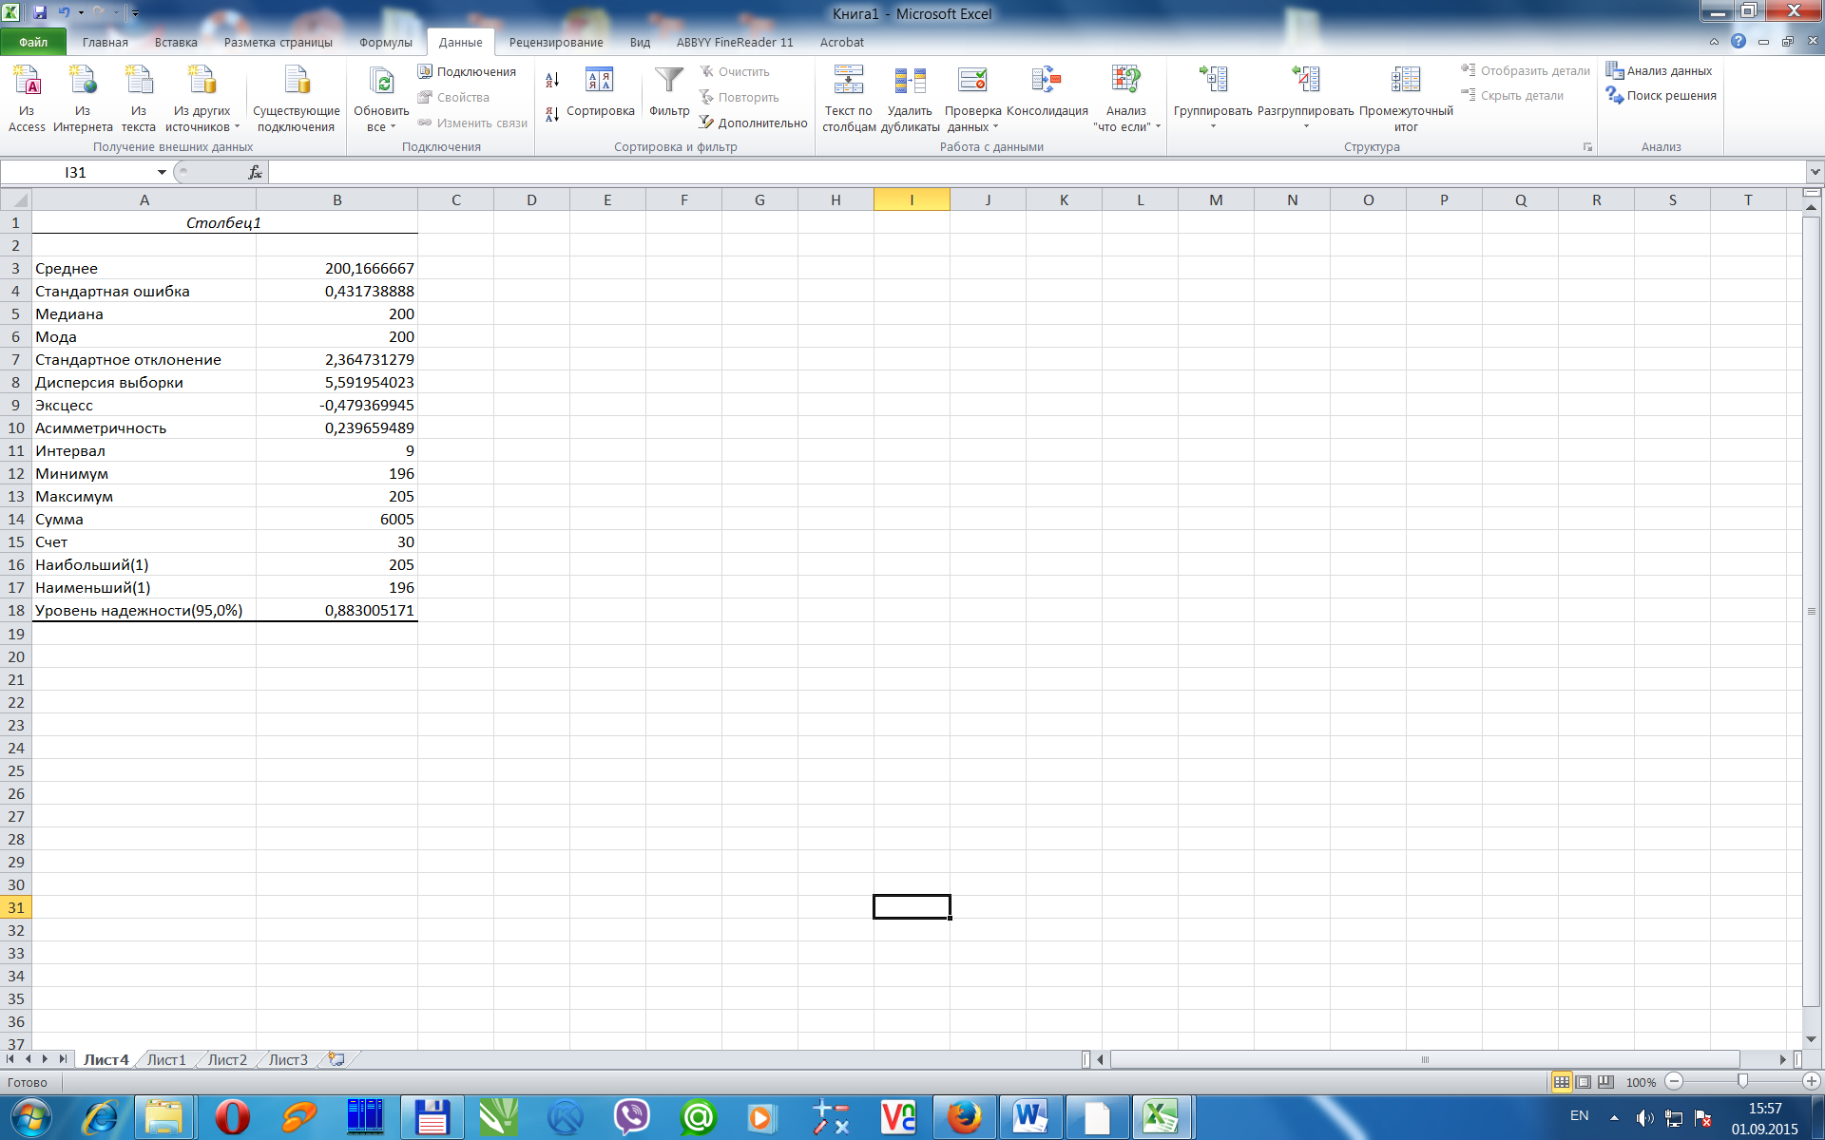

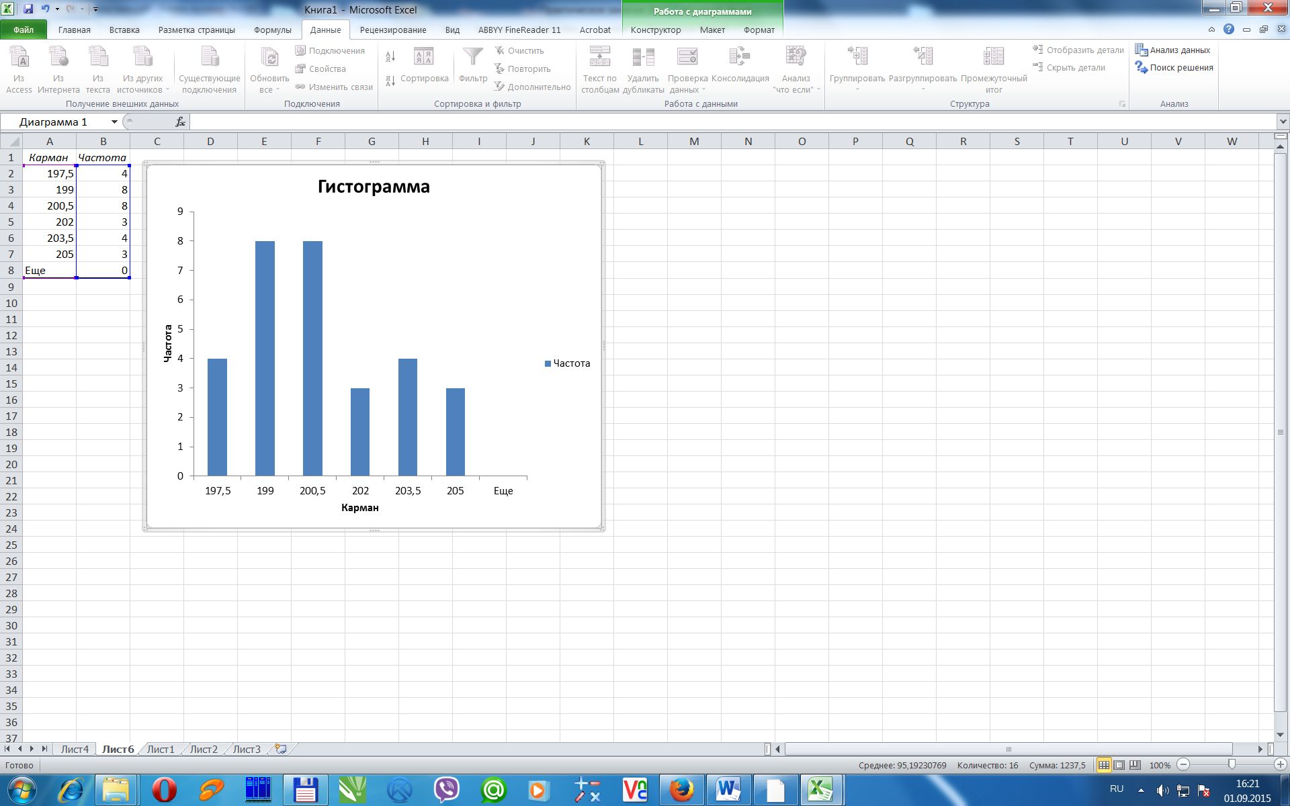

**Вывод: результаты расчетов, полученные двумя способами и построенные графики одинаковы.**

**ЛАБОРАТОРНАЯ РАБОТА №1**

**Описательная статистика в пожарной безопасности с использованием современных программных продуктов**

Цель описательной статистики – обработка эмпирических данных, их систематизация, наглядное представление в форме графиков и таблиц, а также их количественное описание посредством основных статистических показателей.

Задание включает одну комплексную задачу. Для заданной выборки, согласно варианту задания необходимо определить основные статистические показатели тремя способами:

1) традиционный (без использования специализированных программных продуктов);

2) с применением пакета программ Microsoft Excel;

3) с применением пакета программ StatSoft Statistica.

**Исходные данные:**

**Варианты: 1-10 (56)**

853, 902, 870, 891*, 932**, 883, 920, 906, 869, 933, 903, 865, 896, 869*, 904,

944**, 902, 867*, 946**, 905, 893, 852, 894, 879, 863, 858, 927, 918*, 926,

905, 911, 884*, 948**, 945, 881, 884, 939, 891, 885, 902, 938, 864*, 904, 895, 872, 896*, 878, 913, 875, 894, 878, 935, 878, 918, 891, 873*.

К значениям, отмеченным *, прибавить 3*N*, где *N* – порядковый номер студента в группе (вариант); отмеченным ** – прибавить *V*, где *V* – порядковый номер группы в потоке. Значения *N* и *V* – дает преподаватель.

**Варианты: 11-20 (66)**

58**, 105*, 76, 100, 82, 81, 79, 56**, 67, 82, 94, 65, 97, 115*, 78, 82, 68, 101*, 68, 87, 102, 95, 55**, 93, 78, 62, 57, 88, 99, 102*, 66, 73, 67, 100*, 91, 83, 57, 58**, 84, 83, 88, 95, 87, 102, 86, 109*, 93, 58, 67, 103*, 78, 85, 78, 85, 78, 108, 86, 91, 93, 88, 75, 68, 94, 114*, 84, 101.

От значений, отмеченных *, отнять 2*N*, где *N* – порядковый номер студента в группе (вариант); отмеченным ** – прибавить *V*, где *V* – порядковый номер группы в потоке. Значения *N* и *V* – дает преподаватель.

**Варианты: 21-30 (58)**

198, 196, 197, 200, 211*, 188, 199, 187, 198, 189, 195, 205, 205*, 194**, 195,

202, 203, 207*, 186, 199, 201**, 198, 197, 198, 195, 203, 209*, 203, 202, 185,

198, 184, 216*, 201, 201, 203, 197, 145, 158, 165, 199, 209*, 159, 158, 162,

199, 163, 212*, 202, 198, 197**, 170, 174, 176, 178, 177, 204*, 179.

От значений, отмеченных *, отнять *N*, где *N* – порядковый номер студента в группе (вариант); отмеченным ** – прибавить *V*, где *V* – порядковый номер группы в потоке. Значения *N* и *V* – дает преподаватель.

**По заданиям необходимо построить таблицу частот, разбив данные на 6 интервалов, гистограмму частот. Вычислить числовые характеристики выборки.**

**Пример расчета**

Дана выборка, состоящая из следующих значений:

200, 198, 201, 203, 203, 204, 196, 200, 203, 198,

199, 197, 197, 199, 199, 196, 199, 200, 201, 200,

200, 200, 203, 200, 200, 199, 204, 202, 205, 199.

Построить таблицу частот, разбив данные на 6 интервалов, график выборочной функции распределения и гистограмму частот. Вычислить числовые характеристики выборки.

Объем выборки – количество ее элементов: *n* = 30.

Строим вариационный ряд:

196, 196, 197, 197, 198, 198, 199, 199, 199, 199, 199, 199, 200, 200, 200, 200, 200, 200, 200, 200, 201, 201, 202, 203, 203, 203, 203, 204, 204, 205.

Минимальное значение ряда – 196, максимальное – 205.

Размах выборки:  205 – 196 = 9.

Длина интервала: *w* = 9/6 = 1,5.

При построении таблицы частот в качестве нижней границы первого интервала принято минимальное значение выборки. При подсчете частот в случае совпадения элемента выборки с верхней границей, соответствующий элемент учитывался в данном интервале.

Таблица частот имеет следующий вид:

Таблица 1

|  |  |  |  |  |  |  |
| --- | --- | --- | --- | --- | --- | --- |
| *№*  *п/п* | *Границы* | *zi* | *ni* | *ni/n* |  |  |
| *1* | *2* | *3* | *4* | *5* | *6* | *7* |
| 1 | 196 – 197,5 | 196,75 | 4 | 0,133 | 0,133 | 0,089 |
| 2 | 197,5 – 199 | 198,25 | 8 | 0,267 | 0,400 | 0,178 |
| 3 | 199 – 200,5 | 199,75 | 8 | 0,267 | 0,667 | 0,178 |
| 4 | 200,5 – 202 | 201,25 | 3 | 0,100 | 0,767 | 0,067 |
| 5 | 202 – 203,5 | 202,75 | 4 | 0,133 | 0,900 | 0,089 |
| 6 | 203,5 – 205 | 204,25 | 3 | 0,100 | 1 | 0,067 |

*Для первой строки:*

*zi* = (196+197,5)/2 = 196,75.

*ni* – соответствует количеству значений выборки, попавших в интервал

от 196 до 197,5 и равно 4.

*ni/n* = 4/30 = 0,1333333333333 = 0,133.

 = *ni/n* = 0,133.

 = 4/(1,5·30) = 0,08888888888889 = 0,089.

*Для второй строки:*

*zi* = (197,5+199)/2 = 198,25.

*ni* – соответствует количеству значений выборки, попавших в интервал

от 197,5 до 199 и равно 8.

*ni/n* = 8/30 = 0,2666666666667 = 0,267.

 = 0,133+0,267 = 0,400 (т.е. значение столбца  1 строки (0,133) плюс значение *ni/n* второй строки (0,267).

 = 8/(1,5·30) = 0,1777777777778 = 0,178.

*Для третьей строки:*

*zi* = (199+200,5)/2 = 199,75.

*ni* – соответствует количеству значений выборки, попавших в интервал

от 199 до 200,5 и равно 8.

*ni/n* = 8/30 = 0,2666666666667 = 0,267.

 = 0,400+0,267 = 0,667 (т.е. значение столбца  2 строки (0,400) плюс значение *ni/n* третьей строки (0,267).

 = 8/(1,5·30) = 0,1777777777778 = 0,178.

И так далее для последующих строк.

По данным таблицы 1 строим гистограмму частот. По оси OX отмечаем соответствующие интервалы (196 – 197,5); (197,5 – 199); (199 – 200,5); (200,5 – 202); (202 – 203,5); (203,5 – 205). По оси OY – частоты для данных интервалов *ni*.

Среднее:

 = (196+196+197+ … +204+205) = 6005/30 = 200,1666666667 = 200,17.

Несмещённая (исправленная) дисперсия:

=  ((196–200,17)2 + (196–200,17)2 + (197–200,17)2 + … … + (204–200,17)2 + (205–200,17)2 ) = 162,167 / 29 = 5,59.

Стандартное отклонение:

 = 2,36.

Стандартная ошибка:

 2,36 /  = 0,431.

Частота, *ni*

Интервалы.

Рис.1. Гистограмма частот.

**Расчет при помощи MS Excel**

1) Для проведения расчета предварительно необходимо проверить включен ли модуль анализа в MS Excel.

***Использование пакета анализа Microsoft Excel 2007-2013***

При проведении сложного статистического или инженерного анализа можно упростить процесс и сэкономить время, используя надстройку «Пакет анализа». Чтобы выполнить анализ с помощью этого пакета, следует указать входные данные и выбрать параметры. Расчет будет выполнен с использованием подходящей статистической или инженерной макрофункции, а результат будет помещен в выходной диапазон. Некоторые инструменты позволяют представить результаты анализа в графическом виде.

Для доступа к функциям анализа нажмите кнопку **Анализ данных** в группе **Анализ** на вкладке **Данные**. Если команда **Анализ данных** недоступна, необходимо загрузить надстройку «**Пакет анализа**».

**Загрузка и активация пакета анализа:**

Откройте вкладку **Файл**, нажмите кнопку **Параметры** и выберите категорию **Надстройки**.

В раскрывающемся списке **Управление** выберите пункт **Надстройки Excel** и нажмите кнопку **Перейти**.

В окне **Надстройки** установите флажок **Пакет анализа**, а затем нажмите кнопку ОК.

Если **Пакет анализа** отсутствует в списке поля **Доступные надстройки**, нажмите кнопку **Обзор**, чтобы выполнить поиск.

Если выводится сообщение о том, что пакет анализа не установлен на компьютере, нажмите кнопку **Да**, чтобы установить его.

2) Заносим числовые значения имеющейся выборки в столбец MS Excel:



3) Запускаем модуль **Анализа данных** и выбираем **Описательная статистика**:

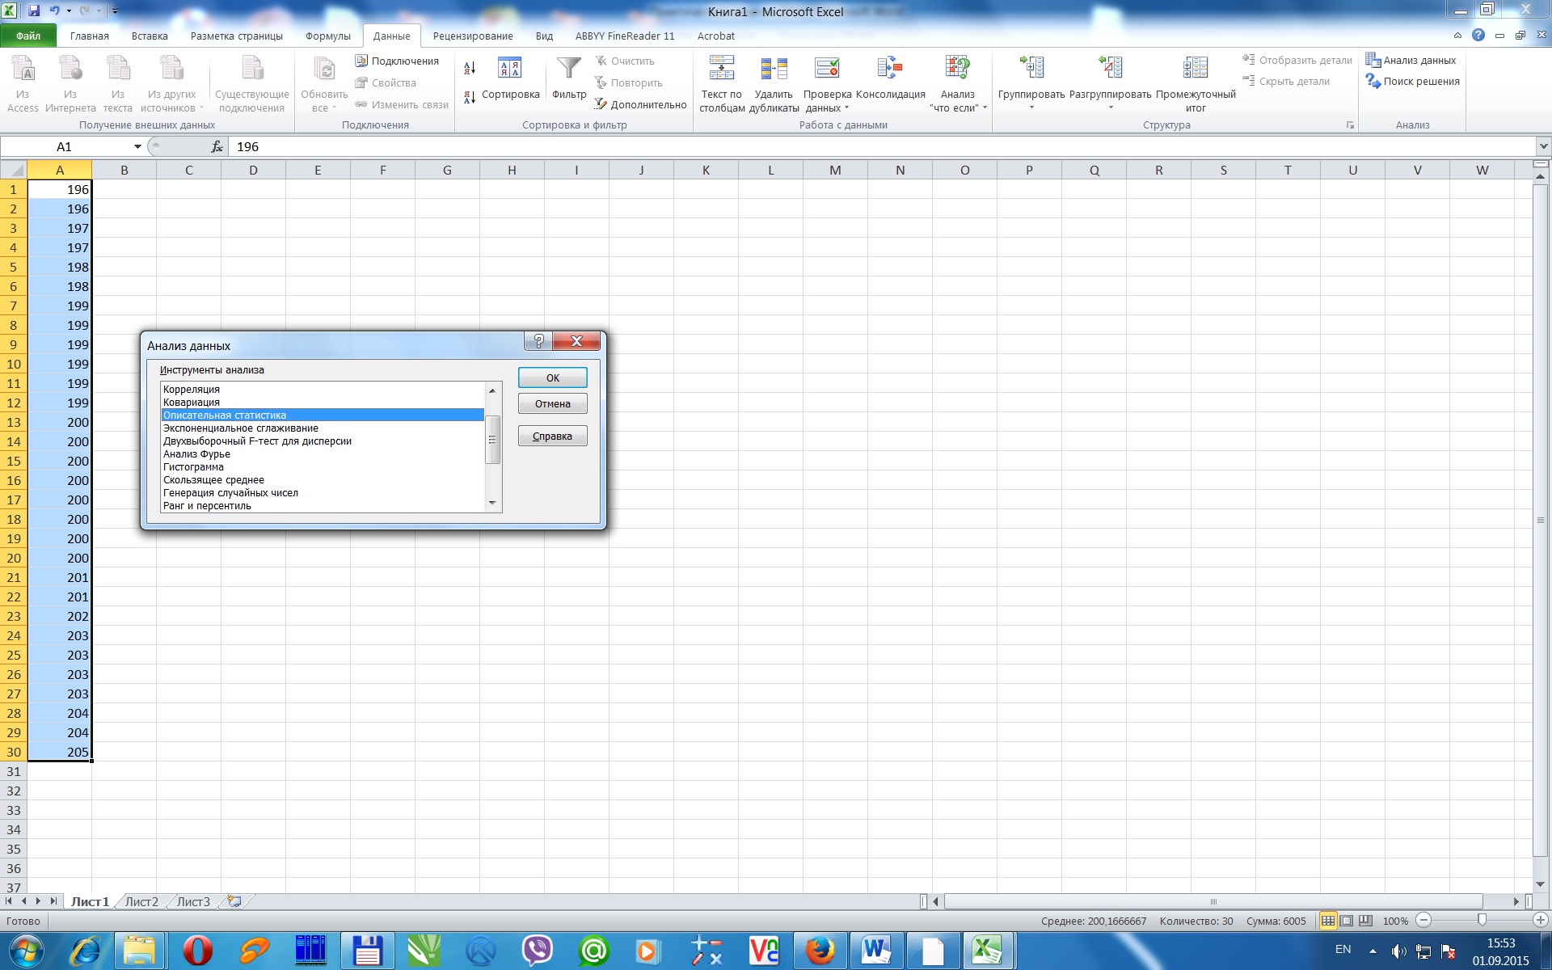

4) Задаем входной интервал (соответствующий нашему столбцу с данными), устанавливаем галочки как показано на рисунке, и нажимаем кнопку **ОК**:

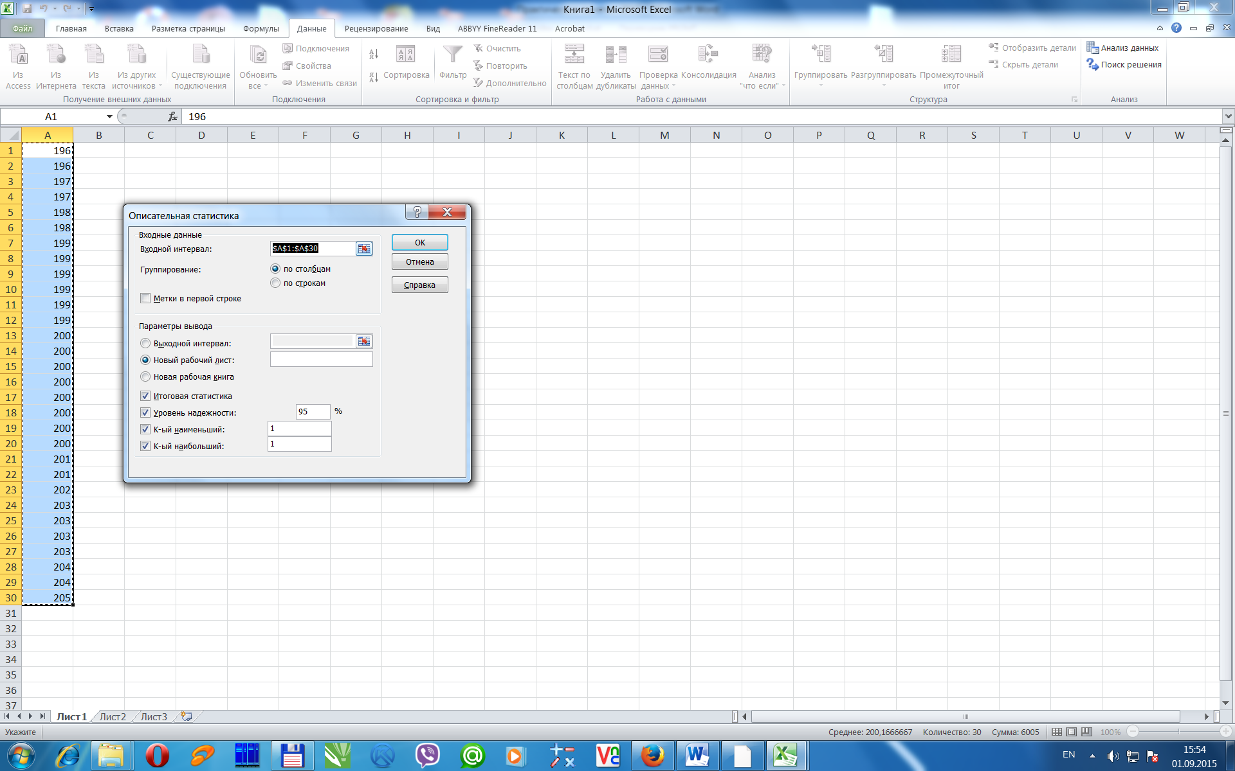

5) Получаем следующие результаты:



6) Сравниваем полученные в Excel результаты с результатами расчетов выполненных по формулам.

7) Если результаты совпадают строим гистограмму. При построении гистограммы в Excel, если количество интервалов (в Excel они называются «карманы») не задано вручную, то оно определяется автоматически. Поскольку у нас количество интервалов и их длина заранее известны (см. таблицу расчета по формулам), запишем данную информацию перед построением гистограммы:

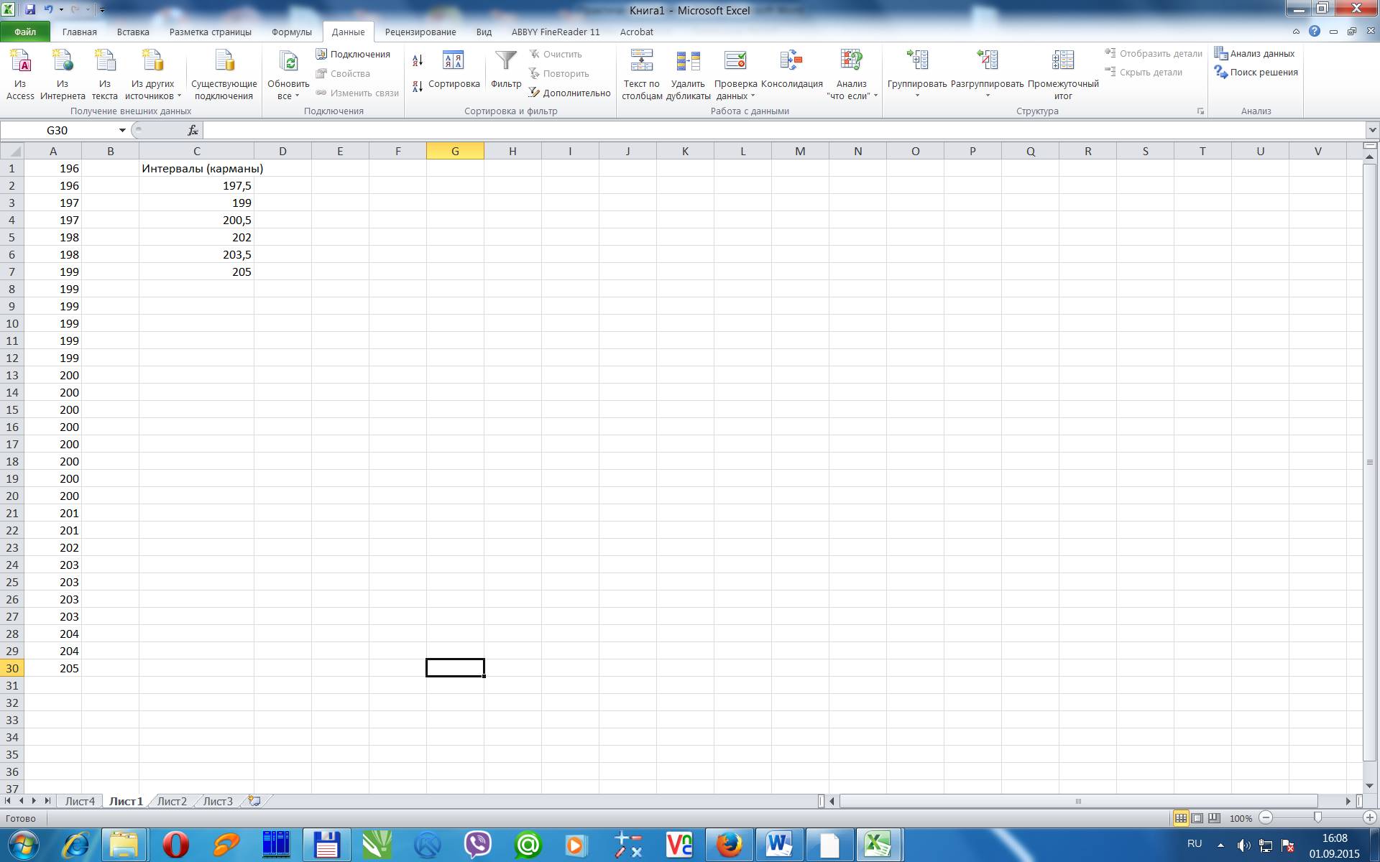

8) Запускаем модуль **Анализ данных** и выбираем **Гистограмма** и нажимаем кнопку **ОК:**

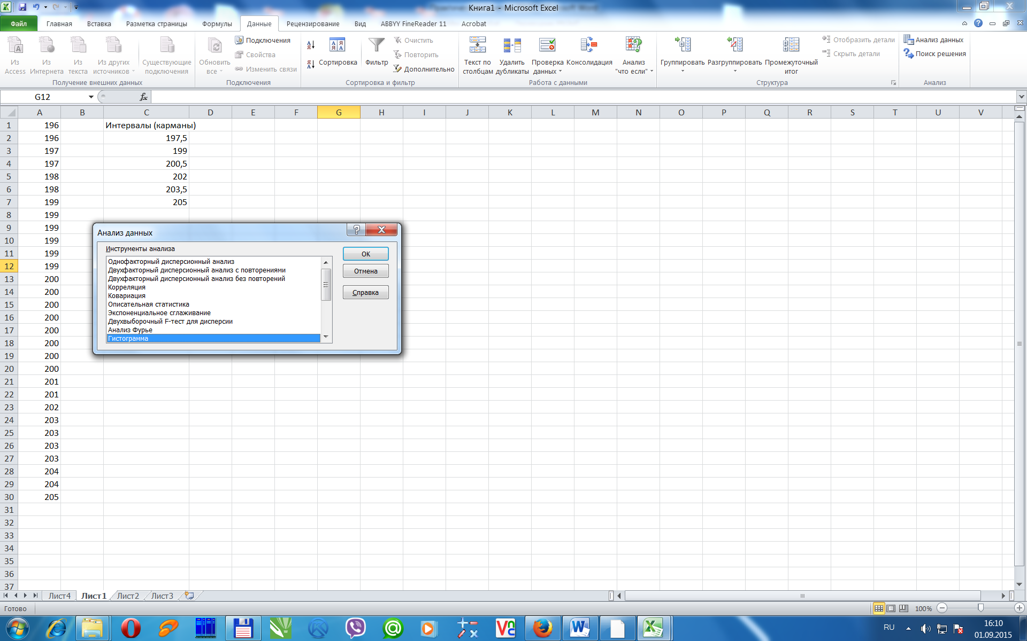

9) Задаем входной интервал – наш столбец с данными, и интервал карманов – столбец с записанными ранее интервалами, галочки установить согласно рисунку:

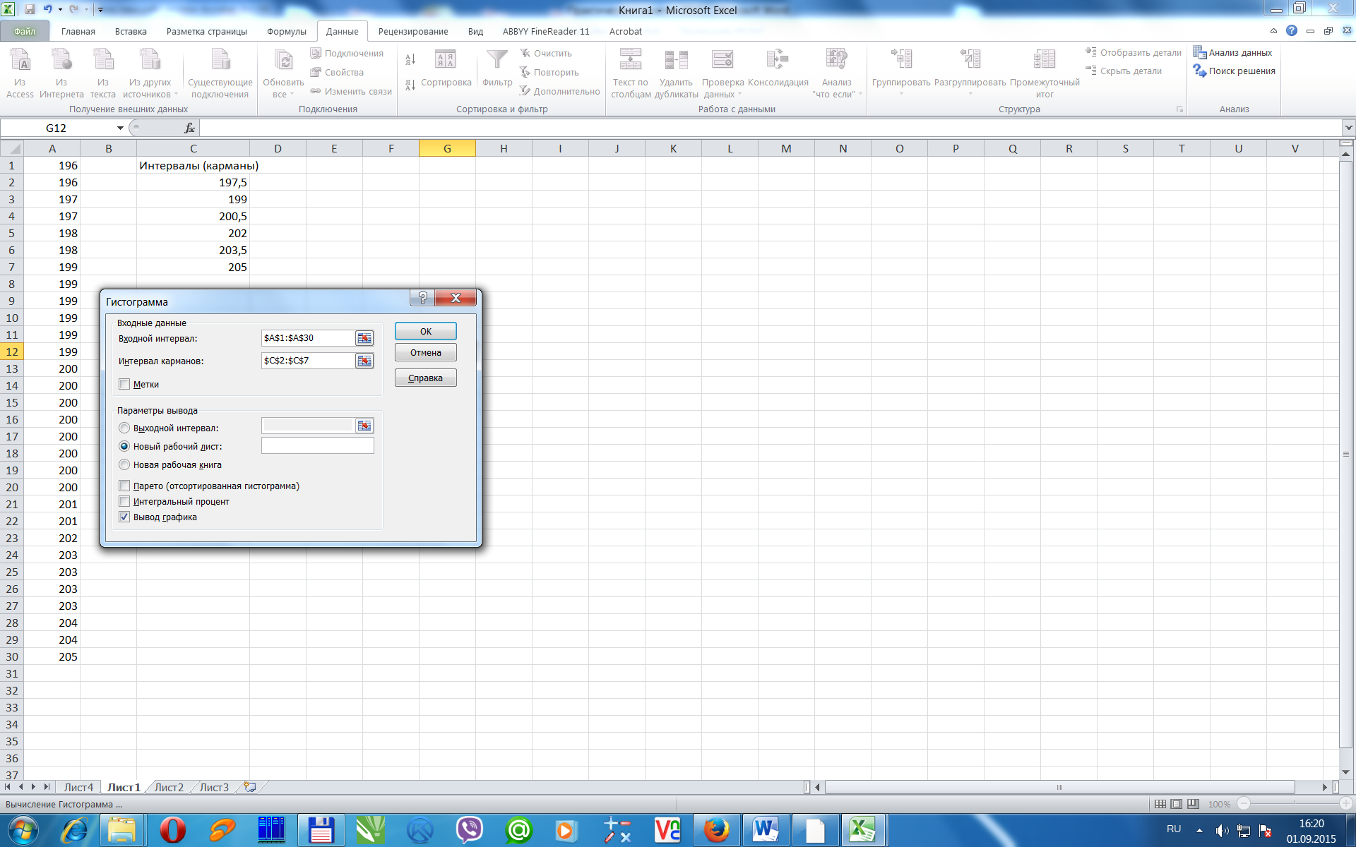

10) В итоге получаем гистограмму, сравниванием полученный график с построенным ранее.



**В ИТОГЕ: результаты расчетов, полученные двумя способами и построенные графики должны быть одинаковыми!**